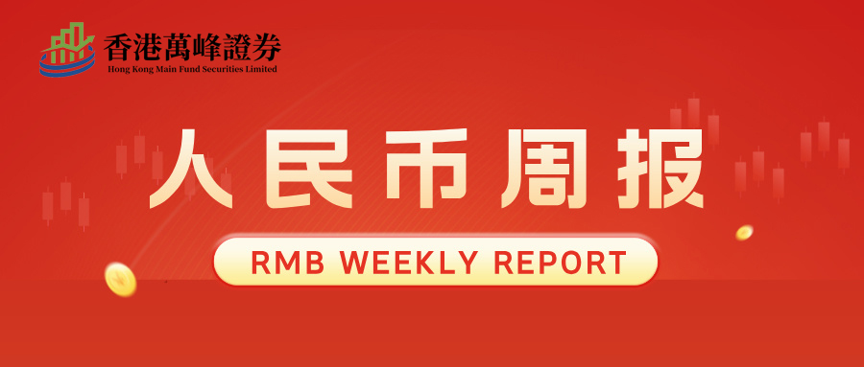

# 上周行情回顾

周五（7 月 11 日）美元兑人民币中间价报 7.1475，调降 25 基点，上周累计调降 60 个基点。港交所美元兑人民币期货主力合约 CUSF2507 收跌 0.35%。新交所美元兑离岸人民币期货主力合约 UCU25 收涨 0.15%。

美元兑在岸人民币收报 7. 1710，美元兑离岸人民币收报 7.1736，在当周分别上调 58 和

上调 90 个基点。欧元兑人民币报 8.3788、英镑兑人民币报 9.7096、日元兑人民币报 4.8824、澳元兑人民币报 4.7162，在当周分别降 510、降 749、降 805 和升 167 个基点。

上周央行公开市场累计进行了 4257 亿元逆回购操作，当周央行公开市场有 5422 亿元逆

回购到期，因此净回笼 2265 亿元。

# 消息回顾

1. 外交部长王毅在结束出席东亚合作年度系列外长会后接受中国媒体采访，就多个问题做出回应。王毅指出，中美两个大国确实拥有广泛共同利益，也存在广阔的合作空间。双方有责任，也有可能找到一条新时期中美在这个星球上的正确相处之道，这将是两国人民之福，也是世界各国所盼。王毅并表示，中方将继续同地区各国坚定地站在一起，团结合作、联合自强，始终做多边主义的倡导者、自由贸易的捍卫者、开放发展的贡献者。今年的东亚合作系列外长会开得很顺利，会议取得一系列积极成果。
2. 国务院办公厅发文推出新一批稳就业支持政策，其中包括：扩大稳岗扩岗专项贷款支持范围，提高相关企业失业保险稳岗返还比例，允许生产经营确有困难的企业阶段性缓缴养老保险、失业保险、工伤保险单位缴费部分；扩大社会保险补贴范围及以工代赈政策覆盖范围和项目实施规模。
3. 美国总统特朗普宣布，美国将对进口铜征收 50%的关税，自 2025 年 8 月 1 日起生效。铜是全球第三大消费金属，仅次于铁和铝。美国的铜消费量几乎一半来自进口，大多数进口来自智利。此外特朗普还宣布，将从 8 月 1 日起对加拿大产品征收 35%的关税。特朗普还透露，将于周一（当地时间 7 月 14 日）就俄罗斯问题发表“重大声明”。
4. 美联储公布的最新 6 月会议纪要显示，官员们对利率前景的分歧日益显现，主要源于他们对关税可能如何影响通胀的预期不同。与会者普遍认为，由于经济增长和劳动力市场仍然稳健，而当前的货币政策或有适度的限制性，委员会完全有能力等待通胀和经济活动前景更加明朗。

相关图表图表 1 美元兑人民币中间价

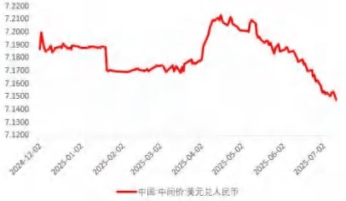

资料来源：Wind，香港万峰

图表 2 港交所美元兑人民币期货CUSF主连收盘价

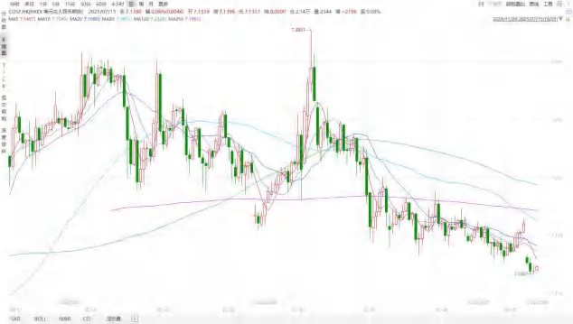

资料来源：Wind，香港万峰

图表 3 港交所美元兑人民币期货CUSF涨跌幅（%）

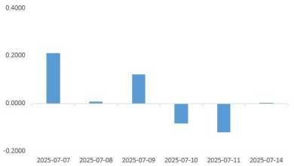

资料来源：Wind，香港万峰

图表 4 新交所美元兑人民币期货UC主连收盘价

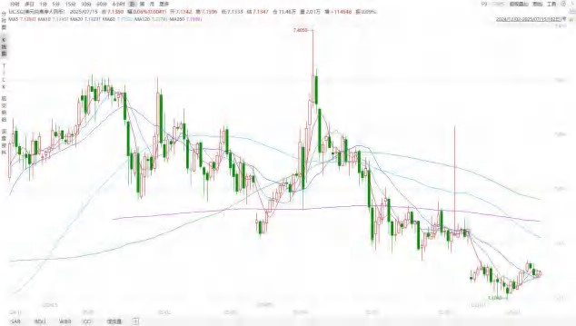

资料来源：Wind，香港万峰

图表 5 新交所美元兑人民币期货UC涨跌幅（%）

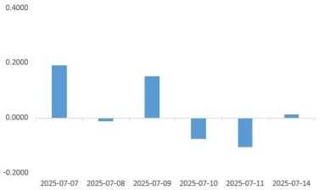

资料来源：Wind，香港万峰

图表 6 在岸、离岸人民币及价差

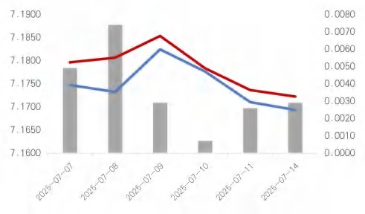

资料来源：Wind，香港万峰

# 后市展望

最新数据显示，美国 6 月谘商会就业趋势指数上修显示短期就业市场韧性，但此前非农所揭示的就业扩散指数持续下行，仍预示劳动力市场动能不足。零售销售年率跃升至 5.9% 反映居民消费乐观预期，但初请失业金数据的"四连降"与续请人数高企并存，印证企业招聘进程持续放缓。美联储 6 月会议纪要初步释放鸽派信号，仍有待观察后续关税和关税走势，沃勒等官员表态支持年内降息，降息概率小幅抬升。特朗普减税法案通过加剧财政赤字担忧，美国 2026 年财政赤字率或由 CBO 基准值 5.50%大幅抬升至 7%左右，债务上限的进一步抬高导致政府财政问题持久化，令美元作为储备货币的地位边际松动，短期内美元多空博弈或有所加剧。

国内端，我国 6 月出口同比 5.8%，较前值 4.8%小幅回升，中美贸易关系缓和有助于我国外贸水平改善。但美国总统特朗普近日宣布，美国将对进口铜征收 50%的关税，自 2025 年 8 月 1 日起生效，同时将对欧盟商品征收 30%关税，使得贸易紧张局势再度升温。并且 7、

8 月份是欧洲、日本、越南等国家与美国重新谈判的窗口期，不确定性尚存，三季度我国出口或承压，市场避险情绪回升，近期人民币汇率震荡偏弱。

△免责声明

此报告由香港万峰所编制。本报告采用之资料及意见均相信可靠及准确，但本公司并不对各分析或有关资料之可靠性及准确性作出全面性保证。本报告只供客户或读者作参考之用，客户或读者不应完全依靠本报告内容作为投资准则。

本报告之资料及意见如有任何更改，恕不另行通知。本报告并非及并无意图构成任何作价或招揽进行买卖本报告提及的商品。本公司不会对任何因依靠本报告作出任何买卖而引致之任何损失承担任何责任。